28 июля – Всемирный день профилактики гепатитов

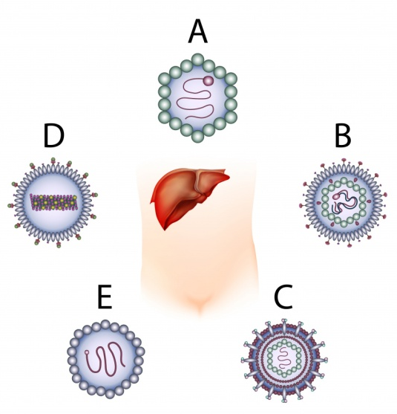
Вирусный гепатит – это инфекционное заболевание, вызываемое вирусами, поражающими печень и общетоксическими проявлениями. Самые изученные – А, В, С, Е, D. Исходом может быть как полное выздоровление, так и развитие цирроза, рака печени и смерть. Этот недуг является одной из серьезных глобальных социально-медицинских проблем нашего времени.
Независимо от формы болезни, вирусные гепатиты имеют сходные общие симптомы:
- тошнота, рвота, отрыжка, горечь во рту, потеря аппетита;
- общее недомогание (гриппоподобное состояние);
- боли в правом подреберье (длительные, приступообразные, ноющие, тупые, отдающие в правую лопатку или плечо);
- пожелтение кожи и слизистых оболочек (встречаются и безжелтушные формы гепатита);
- потемнение мочи, обесцвечивание кала;
- кожный зуд.
Источником инфекции является человек с заболеванием в острой или хронической форме. Наиболее опасны больные бессимптомными заболеваниями и хронические носители вируса. При хроническом течении заболевания больной может быть источником инфекции пожизненно.
Выделение вируса с различными биологическими секретами (кровь, сперма, слюна, моча, желчь, слезы, грудное молоко) определяет множественность путей передачи инфекции. Однако только кровь, сперма и, возможно, слюна представляют реальную эпидемиологическую опасность, так как в других жидкостях концентрация вируса очень мала.
Заражение может произойти:
- при использовании нестерильного медицинского (шприцы, катетеры, иглы) и косметического инструментария (при нанесении татуировок, пирсинге, маникюре и педикюре);
- при прямом попадании крови в организм через ранки, язвочки, слизистые оболочки;
- при пользовании общими зубными щетками, бритвенными приборами, мочалками, полотенцами;
- при незащищенных сексуальных контактах;
- от инфицированной матери ребенку во время беременности, родов и кормления грудью;
- при внутривенном введении наркотиков шприцами, загрязненными инфицированной кровью.
Вирусы гепатитов А и Е передаются фекально-оральным и пищевым путями и попадают в организм здорового человека с инфицированными пищевыми продуктами и водой, через предметы обихода, игрушки, руки.

Профилактика и защита от вирусных гепатитов:
- вакцинация против вируса гепатита А и B;
- соблюдение личной гигиены, использование только индивидуальных полотенец, ножниц, мочалок, бритв, расчёсок и других предметов гигиены;
- предупреждение микротравм в быту и на производстве;
- применение одноразовых инструментов при манипуляциях, связанных с повреждением кожных покровов и слизистых;
- нельзя проводить тату, пирсинг в неприспособленных условиях, где не соблюдается принцип стерильности предметов и оборудования, эти манипуляции рекомендуется проводить только в специализированных учреждениях, салонах, имеющих лицензию;
- защищенный секс (использование презервативов при половых контактах);
- наличие единственного здорового сексуального партнера;
- недопущение немедикаментозного потребления наркотиков;
- тщательная обработка продуктов питания и употребление качественной воды.

28 июля 2022 года задать интересующие вопросы можно по следующим телефонам:

- 8(0232)35-79-22 с 12.00 до 13.00 (врач-инфекционист У «Гомельская областная клиническая инфекционная больница»);
- 8(0232)50-74-48 с 10.00 до 12.00 (заведующий противоэпидемическим отделением ГУ «Гомельский областной центр гигиены, эпидемиологии и общественного здоровья»).

Анна Пигулевская
инструктор-валеолог отдела общественного здоровья
Гомельского областного ЦГЭ и ОЗ

